|  |  |  |
| --- | --- | --- |
| **ЕВРАЗИЙСКИЙ СОВЕТ ПО СТАНДАРТИЗАЦИИ, МЕТРОЛОГИИ И СЕРТИФИКАЦИИ**  **(EACC)**  **EURO-ASIAN COUNCIL FOR STANDARDIZATION, METROLOGY AND CERTIFICATION**  **(EASC)** | | |
| **Описание: Значок ЕАСС негатив 3** | **М Е Ж Г О С У Д А Р С Т В Е Н Н Ы Й**  **С Т А Н Д А Р Т** | **ГОСТ**  **{{{{{{{**  **2025/**  **ISO/TS 11819-3:2021**  **(*проект, RU, окончательная редакция*)** |

Акустика

оценка влияния дорожного покрытия на транспортный шум

Часть 3

Образцовые шины

(ISO/TS 11819-3:2021, IDT)

**Настоящий проект стандарта не подлежит применению до его принятия**

**Минск**

**Евразийский совет по стандартизации, метрологии и сертификации**

**2Предисловие**

Евразийский совет по стандартизации, метрологии и сертификации (ЕАСС) представляет собой региональное объединение национальных органов по стандартизации государств, входящих в Содружество Независимых Государств. В дальнейшем возможно вступление в ЕАСС национальных органов по стандартизации других государств.

Цели, основные принципы и общие правила проведения работ по межгосударственной стандартизации установлены ГОСТ 1.0 «Межгосударственная система стандартизации. Основные положения» и ГОСТ 1.2 «Межгосударственная система стандартизации. Стандарты межгосударственные, правила и рекомендации по межгосударственной стандартизации. Правила разработки, принятия, обновления и отмены»

**Сведения о стандарте**

1 ПОДГОТОВЛЕН Закрытым акционерным обществом «Научно-исследовательский центр контроля и диагностики технических систем» (ЗАО «НИЦ КД») на основе собственного перевода на русский язык англоязычной версии документа, указанного в пункте 4

2 ВНЕСЕН Федеральным агентством по техническому регулированию и метрологии

3 принят Евразийским советом по стандартизации, метрологии и сертификации (протокол от 27 сентября 2012 г. № 38-2010)

За принятие проголосовали:

|  |  |  |
| --- | --- | --- |
| Краткое наименование страны по МК (ИСО 3166)004–97 | Код страны  по МК (ИСО 3166)004–97 | Сокращенное наименование национального органа по стандартизации |
|  |  |  |

4 Настоящий стандарт идентичен международному документу ISO/TS 11819-3:2021 «Акустика. Оценка влияния дорожного покрытия на транспортный шум. Часть 3. Образцовые шины» (Acoustics — Measurement of the influence of road surfaces on traffic noise — Part 3: Reference tyres, IDT)].

Международный документ разработан подкомитетом 1 «Шум» Технического комитета по стандартизации ISO 43 «Акустика» Международной организации по стандартизации (ISO).

При применении настоящего стандарта рекомендуется использовать вместо ссылочных международных стандартов соответствующие им межгосударственные стандарты, сведения о которых приведены в дополнительном приложении ДА.

Дополнительные сноски в тексте стандарта, выделенные курсивом, приведены для пояснения текста оригинала

5 ВВЕДЕН ВПЕРВЫЕ

*Информация о введении в действие (прекращении действия) настоящего стандарта и изменений к нему на территории указанных выше государств публикуется в указателях национальных стандартов, издаваемых в этих государствах, а также в сети Интернет на сайтах соответствующих национальных органов по стандартизации.*

*В случае пересмотра, изменения или отмены настоящего стандарта соответствующая информация будет опубликована на официальном Интернет-сайте Межгосударственного совета по стандартизации, метрологии и сертификации в каталоге «Межгосударственные стандарты»*

Исключительное право официального опубликования настоящего стандарта на территории указанных выше государств принадлежит национальным органам по стандартизации этих государств

**Содержание**

1 Область применения ……………………………...…………………………………………..............

2 Нормативные ссылки …………………………………………………..……………………..............

3 Термины и определения ………………………………………………....…………………..............

4 Общие принципы……….............................................................................………………..............

5 Образцовые шины………………………………......................………………………….……...........

6 Установка испытательной шины на колесо……..........................................................................

7 Обкатка шины..................................................................................................................…………

8 Нагрузка на шину и давление в шине...................................................…………………..............

9 Поправка к CPX-уровню на твердость резины……...….................................…………...............

9.1 Общие положения……...........................................................................................................

9.2 Расчет поправки……..............................................................................................................

9.3 Коэффициент поправки на твердость резины.....................................................................

10 Поправка к CPX-уровню на температуру.....................................................................................

11 Неопределенность измерения……..............................................................................................

12 Документация………………...........................................................................................................

Приложение А (обязательное) Измерение твердости резины…...................................................

Приложение В (рекомендуемое) Условия хранения шин………....….............................................

Приложение C (справочное) Обеспеченность образцовыми шинами...........................................

Приложение D (справочное) Выбор испытательных шин………………………………………….....

Приложение ДА (справочное) Сведения о соответствии ссылочных международных стандартов межгосударственным стандартам …..................................................

Библиография…………………………………………………………………..………….……................

Введение

Шум, производимый потоком движущихся транспортных средств, в значительной степени зависит от характеристик дорожного покрытия, в частности, от параметров макрошероховатости профиля покрытия и его пористости. Обе характеристики влияют на шум, производимый шинами транспортного средства при движении по дорожному покрытию (шум качения). Кроме того, пористость покрытия может влиять на распространение звука в первую очередь вблизи поверхности дороги, в том числе шума от силовой установки транспортного средства, который часто является доминирующим по сравнению с шумом качения. При данной интенсивности движения и составе транспортного потока создаваемый им транспортный шум (эквивалентный уровень звука) будет варьироваться в пределах до 15 дБ в зависимости от дорожного покрытия. Таким образом, от акустических свойств покрытия зависит шумовое воздействие транспорта на окружающую среду.

В связи с вышесказанным важно иметь стандартизованный метод оценки влияния акустических характеристик дорожного покрытия на шум качения. Такой метод в пределах установленных ограничений предложен в ISO 11819-2. Этот метод может применяться при проектировании и обслуживании дорог, при изготовлении малошумных покрытий и в других случаях, связанных с прогнозированием и управлением транспортным шумом.

Метод по ISO 11819-2 (CPX-метод) предполагает проведение измерения уровня звука микрофонами, расположенными вблизи места контакта шины колеса с дорожным покрытием (CPX-уровня), для чего требуется применение шин с заданными стабильными свойствами. Вместе с тем ISO 11819-2 не устанавливает конструкцию и характеристики этих шин. Целью настоящего стандарта является определение двух образцовых шин, используемых в CPX-методе.

## МЕЖГОСУДАРСТВЕННЫЙ СТАНДАРТ

**Акустика**

**ОЦЕНКА ВЛИЯНИЯ ДОРОЖНОГО ПОКРЫТИЯ НА ТРАНСПОРТНЫЙ ШУМ**

**Часть 3**

**Образцовые шины**

Acoustics. Measurement of the influence of road surfaces on traffic noise. Part 3. Reference tyres

### Дата введения — __–__–__20

# 1  Область применения

Настоящий стандарт определяет две модели шин, предназначенных для использования в качестве образцовых в CPX-методе по ISO 11819-2.

CPX-метод представляет собой способ оценки свойств дорожного покрытия с точки зрения его влияния на транспортный шум, в котором доминирует шум от качения шин по дорожному покрытию (шум качения). Этот метод предполагает возможность применения шин, определенных настоящим стандартом, чьи акустические характеристики представительны с точки зрения излучения шума качения для широкого класса легковых автомобилей и тяжелых транспортных средств.

# 2  Нормативные ссылки

В настоящем стандарте использованы нормативные ссылки на следующие международные стандарты [для датированных ссылок применяют только указанное издание ссылочного стандарта, для недатированных – последнее издание (включая все изменения)]:

ISO 868, Plastics and ebonite — Determination of indentation hardness by means of a durometer (Shore hardness) [Эбонит и пластмассы. Определение инденторной твердости с помощью твердомера (твердость по Шору)]

ISO 3911, Wheels and rims for pneumatic tyres — Vocabulary, designation and marking (Колеса и ободья для пневматических шин. Словарь, обозначения и маркировка)

ISO 4000‑1, Passenger car tyres and rims — Part 1: Tyres (metric series) [Шины и ободья для легковых автомобилей Часть 1 Шины (метрические серии)]

ISO 11819‑2, Acoustics — Measurement of the influence of road surfaces on traffic noise — Part 2: The close-proximity method (Акустика. Оценка влияния дорожного покрытия на транспортный шум. Часть 2. Измерения шума вблизи области контакта шин с дорожным покрытием)

ISO/TS 13471‑1, Acoustics — Temperature influence on tyre/road noise measurement — Part 1: Correction for temperature when testing with the CPX method (Акустика. Влияние температуры на измерения шума качения. Часть 1. Поправка на температуру при измерениях CPX-методом)

ISO/IEC Guide 98‑3, Uncertainty of measurement — Part 3: Guide to the expression of uncertainty in measurement (GUM:1995) [Неопределенность измерения. Часть 3. Руководство по выражению неопределенности измерения (GUM:1995)]

# 3  Термины и определения

В настоящем стандарте применены термины по ISO 11819‑2 и ISO/TS 13471‑1, а также следующие термины с соответствующими определениями.

ИСО и МЭК поддерживают терминологические базы данных для использования в стандартизации по следующим адресам:

- платформа онлайн-просмотра ИСО: доступна по адресу https://www.iso.org/obp;

- Электропедия МЭК: доступна по адресу <http://www.electropedia.org/>.

3.1 **образцовая шина** (reference tyre): Испытательная шина, представительная с точки зрения создаваемого шума качения, спроектированная и изготовленная для применения в CPX-методе и обладающая заданными и воспроизводимыми характеристиками.

3.2 **CPX-уровень** ***L*CPX** (close-proximity level, CPX level): Эквивалентный уровень звука шума качения, определенный в соответствии с CPX-методом в широкой или заданной полосе частот.

Примечание – Выражают в децибелах. Подстрочный индекс может быть дополнен символами в зависимости от условий (целей) измерений (см. ISO 11819‑2).

3.3 **твердость резины (протектора шины) *H*A** (rubber hardness): Величина, выражаемая в условных единицах Шора А, характеризующая сопротивление резины протектора вдавливанию и определяемая по глубине проникновения конического индентора с помощью твердомера Шора типа А.

Примечание – Твердомер Шора типа А определен в ISO 868.

3.4 **коэффициент поправки на твердость резины βt** (rubber hardness coefficient): Коэффициент в уравнении зависимости *CPX-уровня* (3.2) от *твердости резины* (3.3) протектора шин t.

Примечание – Выражают в дБ/ед. Шора А.

# 4  Общие принципы

Основанием применения образцовых шин для испытаний по ISO 11819-2 служит то, что применение разных шин даст разную классификацию дорожных покрытий по степени их влияния на шум качения. В настоящем стандарте рассматриваются две шины, обозначенные P1 и H1. Шина P1 обеспечивает классификацию дорожных покрытий по их акустическим свойствам, представительную для большинства шин легковых автомобилей, а шина H1 – представительную для большинства шин тяжелых транспортных средств. Совместные измерения с применением этих двух шин обеспечивают хорошую представительность влияния дорожного покрытия на транспортный шум, создаваемый потоком легких и тяжелых транспортных средств.

Образцовые шины должны по возможности быть доступны и представительны с точки зрения их производства в течение многих лет. Настоящий стандарт устанавливает требования и рекомендации в отношении изменения характеристик шин со временем из условия обеспечения достоверных результатов CPX-уровней.

Примечание – Образцовые шины, рассматриваемые в настоящем стандарте, могут удовлетворять также более общим требованиям к стандартизованным шинам. Так, шины P1 уже используются в качестве образцовых для испытаний на мокрых и заснеженных дорогах в соответствии с [1]. Примерами образцовых шин для других применений[1]1) могут быть:

- шины со стабильными акустическими характеристиками (для сравнения с другими шинами);

- шины со стабильными свойствами для обеспечения контроля испытательных треков согласно ISO 10844 на длительном интервале времени;

- шины со строго определенными характеристиками для оценки шума, излучаемого транспортным средством;

- шины для применения в испытаниях дорожных поверхностей на сопротивление качению или на расход топлива.

# 5  Образцовые шины

**5.1 Общее описание**

Следующие две шины определены в качестве образцовых в соответствии с настоящим стандартом:

- шина P1: металлокордная шина радиальной конструкции для относительно крупногабаритных легковых автомобилей или автомобильных фургонов типоразмера P225/60R16 с характеристиками согласно стандарту [5], в котором она определена как стандартная эталонная испытательная шина (Standard Reference Test Tyre или SRTT). На боковине шины должна быть надпись «Standard Reference Test Tyre» и указан типоразмер P225/60R16 [см. рисунок 1 a)];

- шина H1: металлокордная усиленная шина радиальной конструкции для легких грузовых автомобилей и автофургонов типоразмера 195R14C, изготовленная компанией Cooper Tire & Rubber Co., Великобритания, и выпущенная на рынок под наименованием «Avon Supervan AV4»[2]1). На боковине шины должна быть надпись «Avon Supervan AV4» и указан типоразмер 195R14C 6 [см. рисунок 1 b)]. Шина имеет усиленный каркас, позволяющий перевозить тяжелые грузы, и боковину из прочной резиновой смеси.

Для обеих шин по крайней мере на одной из боковин указывают время выпуска шины в формате WWYY, где WW – порядковый номер недели в пределах года выпуска, YY – две последние цифры года выпуска.

|  |  |
| --- | --- |
|  |  |
| a) Шина P1 | b) Шина H1 |

Примечание – На боковинах обеих шин указаны их коды, включая время изготовления в формате WWYY. В приложении D дано сопоставление применимости образцовых шин и шин, доступных на рынке, в целях испытаний по ISO 11819-2.

Рисунок 1 – Маркировка на боковинах образцовых шин

Примечание – В настоящее время стандарт на эталонную испытательную шину, которая могла бы быть использована для классификации дорожных покрытий по их акустическим свойствам в отношении тяжелых транспортных средств, отсутствует. Вследствие этого в качестве образцовой шины H1 выбрана одна из моделей массового производства, хотя для нее не гарантирована такая же высокая стабильность характеристик и представительность, как для шины P1.

Рекомендации в отношении хранения шин приведены в приложении B.

Вопросы получения доступа к образцовым шинам рассматриваются в приложении С.

**5.2 Характеристики**

Типоразмеры шин (по ISO 4000-1): P225/60R16 для шины P1, 195R14C для шины H1. Эта и другие характеристики образцовых шин приведены в таблице 1.

**5.3 Рисунок протектора**

Образцовые шины имеют следующие рисунки протектора:

- шина P1: в соответствии с [5] [см. рисунок 2 а)];

- шина H1: в соответствии с техническими условиями для “Supervan AV4” компании Cooper Tire & Rubber Co [см. рисунок 2 b)].

Таблица 1 – Характеристики образцовых шин

|  |  |  |  |  |  |  |
| --- | --- | --- | --- | --- | --- | --- |
| Шина | Типоразмер | Номинальная ширина профиля, мм | Наружный диаметр шины, мм | Радиус протектора в поперечном сечении, мм | Индекс нагрузки (LI) | Индекс скорости |
| P1 | P225/60R16 | 231 | 680 | 308 | 97 | S |
| H1 | 195R14C | 198 | 666 | 302 | 106/104 | N |

Известно, что для шины H1 по крайней мере часть продукции выпущена со сдвигом рисунка протектора, как показано на рисунке 3. Такой сдвиг допустим, если продольные канавки рисунка протектора не заблокированы полностью (хотя тонкий шов между двумя половинами протектора возможен). Шина с протектором, показанным на рисунке 3 а), допустима к применению в качестве шины H1, а шина, показанная на рисунке 3 b) – нет.

|  |  |
| --- | --- |
|  |  |
| a) Шина P1 | b) Шина H1 |

Рисунок 2 – Рисунок протектора

|  |  |
| --- | --- |
|  |  |
| a) Нормальный рисунок | b) Рисунок со сдвигом |

Рисунок 3 – Рисунок протектора шины H1 (в увеличенном масштабе)

**5.4 Состояние рисунка протектора**

Для новых шин глубина рисунка протектора, измеренная по окружной канавке, должна быть:

- (8,0 ± 0,5) мм для шины P1;

- (10,0 ± 0,5) мм для шины H1.

Протектор шины должен сохраняться в своем исходном состоянии без износа, за исключением вызванного нормальной обкаткой шины (см. раздел 7), и без следов ремонта, вызывающего изменение рисунка протектора.

В процессе износа уменьшение глубины рисунка не должно превышать 0,1 мм относительно начального значения. Изменение глубины рисунка проверяют в соответствии с [4].

Испытательные шины регулярно проверяют на отсутствие повреждений протектора и отсутствие в нем посторонних включений. Все посторонние предметы и грязь на протекторе удаляют до испытаний, а при необходимости также в ходе испытаний. При наличии ясно видимого износа или деформации любой части шины ее использование должно быть прекращено.

**5.5 Твердость резины протектора**

Твердость резины измеряют после завершения обкатки шины по крайней мере каждые три месяца на всем периоде применения образцовой шины для испытаний. Измерения выполняют при температуре (20 ± 5) °C твердомером Шора типа А в соответствии с приложением А. Перед началом измерений все части шины должны прийти в состояние температурного равновесия. Твердость резины протектора шины *H*A в условных единицах Шора А должна быть в пределах:

- от 62 до 73 для шины P1;

- от 60 до 73 для шины H1.

Примечание 1 – Измеряемая величина является безразмерной, тем не менее принято указывать ее в единицах Шора А.

Примечание 2 – В [5] установлено, что твердость резины новой шины P1 при температуре 23 °C должна быть равна (64 ± 2) единиц Шора А.

# 6  Установка испытательной шины на колесо

Шину устанавливают на ободе колеса следующим образом (обозначения и терминология – по ISO 3911[3]1)):

- шину P1 надевают на обод колеса шириной (165,1 ± 12,7) мм [(6,5 ± 0,5) дюймов]. Рекомендуется использовать колесо 6,5 J × 16 с положительным, отрицательным или нулевым смещением обода в зависимости от допустимого зазора для данного испытательного транспортного средства.

- шину H1 надевают на обод колеса шириной (139,7 ± 12,7) мм [(5,5 ± 0,5) дюймов]. Рекомендуется использовать колесо 5,5 J × 14 с положительным, отрицательным или нулевым смещением обода в зависимости от допустимого зазора для данного испытательного транспортного средства.

Диск колеса должен быть изготовлен из прессованной стали или быть отлитым из алюминиевого сплава.

Установка шины в отношении направления вращения колеса – в соответствии с ISO 11819-2.

До испытаний шину вместе с колесом подвергают балансировке.

Примечание – Согласно [6] использование для шины P1 обода шириной 6 дюймов вместо номинальной ширины 6½ дюйма ведет к понижению CPX-уровня приблизительно на 0,3 дБ, в то время как при ширине 7 дюймов вместо номинальной 6½ дюйма CPX-уровень возрастает приблизительно на 0,3 дБ. Однако прежде чем рекомендовать внесение соответствующей поправки, этот эффект нуждается в дополнительном изучении.

# 7 Обкатка шины

Перед применением в испытаниях образцовая шина должна пройти процедуру обкатки по дороге или испытательному треку с общим пройденным расстоянием не менее 400 км. Вращение шины при обкатке должно быть таким же, как при последующих испытаниях. Если обкатке подлежат шины, устанавливаемые на четырехколесном самоходном транспортном средстве, то общее расстояние уменьшают до минимум 200 км (уменьшение расстояния связано с более жестким режимом работы шины при использовании с данным транспортным средством).

# 8 Нагрузка на шину и давление в шине

Нагрузка на шину и давление в шине – в соответствии с ISO 11819-2.

# 9 Поправка к CPX-уровню на твердость резины

**9.1 Общие положения**

Твердость резины протектора влияет на излучаемый шиной шум, что требует внесения соответствующей поправки (приведения к нормальной твердости). Для уровня звука в широком диапазоне частот и в полосах частот применяют одну и ту же поправку.

**9.2 Расчет поправки**

Поправку на твердость резины вносят следующим образом.

К каждому результату измерения CPX-уровня для шины t добавляют величину *CH*A,t, дБ, вычисляемую по формуле

, (1)

где βt – коэффициент поправки на твердость резины при ее отличии от нормального значения для шины t, дБ/ед. Шора А;

*H*A – результат измерения твердости резины, ед. Шора А;

*H*ref – нормальное значение твердости, равное 66 ед. Шора А.

Примечание 1 – Применение поправки – в соответствии с ISO 11819-2:2017, раздел 11.

Примечание 2 – Как указано в ISO 11819-2, значение поправки, рассчитанной по формуле (1), вычитают из CPX-уровня (т. е. поправка отрицательна).

**9.3 Коэффициент поправки на твердость резины**

Для образцовых шин принимают следующие коэффициенты βt поправки на твердость резины:

- для шины P1: βP1 = 0,12 дБ/ед Шора А;

- для шины H1: βH1 = 0,20 дБ/ед Шора А.

Примечание – Например, для шины H1 поправка равна 0,20 (*H*A − 66) дБ, где *H*A –  результат измерения жесткости резины в единицах Шора А согласно 5.5, и ее вычитают из результата измерения уровня звука. Поправку на твердость резины определяют при фиксированной температуре. Таким образом, влияние на CPX-уровень твердости резины и температуры рассматривают независимо друг от друга (см. А.4).

# 10 Поправка к CPX-уровню на температуру

Температуры воздуха, дорожного покрытия и шины влияют на излучаемый шиной шум, что требует внесения соответствующей поправки (приведения к нормальной температуре). Указанное влияние для шин P1 и H1 изучалось по отдельности, однако было установлено (см. [7] – [10]), что значения вносимой поправки для разных шин почти одинаковы. Для уровня звука в широком диапазоне частот и в полосах частот применяют одну и ту же поправку.

Способ внесения поправки (только на температуру окружающего воздуха) и температурные коэффициенты для шин P1 и H1 установлены ISO/TS 13471-1.

# 11 Неопределенность измерения

Образцовая шина является одним из источников неопределенности при измерениях CPX-уровней, но в то же время связанная с ней неопределенность δt сама зависит от ряда факторов:

a) вариабельности характеристик разных экземпляров шин, номинально относящихся к одному типу;

b) изменения характеристик шины вследствие старения и износа;

c) остаточной зависимости от твердости резины после внесения соответствующей поправки;

d) остаточной зависимости от температуры после внесения соответствующей поправки.

Модель измерения для δt, которая в данном случае является выходной величиной, имеет вид

, (2)

где δt – выходная величина, которая описывает составляющую неопределенности при измерениях CPX-уровня из-за изменчивости характеристик образцовой шины и вносимых поправок и которая в ISO 11819-2 обозначена δ6;

δ1 – входная величина, обусловленная вариабельностью характеристик разных экземпляров шин, номинально относящихся к одному типу;

δ2 – входная величина, обусловленная изменениями характеристики шины вследствие старения и износа (не связанная с изменением твердости резины);

δ3 – входная величина, связанная с вносимой поправкой на твердость резины, включающая в себя погрешность измерения *H*A и неточное знание коэффициента βt;

δ4 – входная величина, связанная с вносимой поправкой на температуру, включающая в себя погрешность измерения температуры воздуха *T*, неучет температуры резины и дорожного покрытия, а также неточное знание температурного коэффициента *γ*t (его зависимость от типа дорожного покрытия). В ISO/TS 13471-1 данная величина является выходной в модели измерения и обозначена δ*.*

Входные величины должны быть оценены при проведении измерений в соответствии с общими принципами, установленными ISO/IEC Guide 98‑3. Все входные величины должны быть описаны как случайные переменные на основе имеющихся статистических данных, известных допусков на пределы их изменения или экспертных суждений. Информация, необходимая для оценки общей неопределенности, включая коэффициенты чувствительности *cj*, которые получают из модели измерений, приведена в таблице 2.

Входные величины δ1, δ2, δ3, и δ4 определяют составляющую неопределенности измерения CPX-уровня, связанную с образцовой шиной (входную величину δ6 в модели измерения по ISO 11819-2, в которой учтены также другие составляющие неопределенности).

Суммарную стандартную неопределенность для измеряемой величины *y* (в качестве которой в настоящем стандарте выступает δt), связанной с выходными величинами функциональной зависимостью , рассчитывают по формуле

, (3)

где  – коэффициент чувствительности для входной величины , ;

 – стандартная неопределенность входной величины .

Расширенную неопределенность *U* получают умножением стандартной неопределенности  на соответствующий коэффициент охвата *k*, который выбирают исходя из заданной вероятности охвата (см. ISO/IEC Guide 98‑3).

Таблица 2 – Форма бюджета неопределенности для определения CPX-уровня

|  |  |  |  |  |  |
| --- | --- | --- | --- | --- | --- |
| Входная величина | Оценка входной величины | Приписанное распределение вероятностей | Стандартная неопределенность, | Коэффициент чувствительности, | Вклад в суммарную стандартную неопределенность |
| δ1 | 0 | нормальное |  | 1 |  |
| δ2 | 0 | нормальное |  | 1 |  |
| δ3 | 0 | нормальное |  | 1 |  |
| δ4 | 0 | нормальное |  | 1 |  |
| Суммарная стандартная неопределенность | | | | |  |

Количественные оценки для разных источников неопределенности приведены в таблице 3.

Таблица 3 – Типичные оценки составляющих неопределенности

|  |  |  |  |  |
| --- | --- | --- | --- | --- |
| Источник неопределенности | Оценка входной величины | Приписанное распределение вероятностей | Коэффициент чувствительности, | Вклад в суммарную стандартную для P1/H1, дБ |
| Вариабельность характеристик для разных образцов шин | 0 | нормальное | 1 | 0,15/0,3 |
| Изменения вследствие старения и износа | 0 | нормальное | 1 | 0,1/0,2 |
| Поправка на твердость резины | 0 | нормальное | 1 | 0,15/0,2 |
| Поправка на температуру | 0 | нормальное | 1 | 0,25/0,3 |
| Суммарная стандартная неопределенность | | | | 0,3/0,5 |

На основе оценок таблицы 3 рассчитаны расширенные неопределенности для δt , приведенные в таблице 4.

Таблица 4 – Типичные значения расширенных неопределенностей для δt

|  |  |  |
| --- | --- | --- |
| Вероятность охвата | Расширенная неопределенность, шина P1, дБ | Расширенная неопределенность, шина H1, дБ |
| 80 % | 0,4 | 0,6 |
| 95 % | 0,6 | 1,0 |

# 12 Документация

Данные для каждой шины должны быть документированы и включать в себя следующие обязательные (если не установлено иное) сведения.

|  |
| --- |
| **Тип шины и общие сведения о ней:**  1. P1 или H1:  2. Обозначение:  3. Неделя и год выпуска:  4. Покупатель:  5. Владелец/пользователь (организация):  **Обкатка:**  6. Дата и пройденное расстояние:  7. Число оборотов: |

**Твердость резины:**

|  |  |  |  |
| --- | --- | --- | --- |
| **Дата измерения** | **Твердость, измеренная и после внесения поправки на температуру** (*H*A,measured; *H*A) | **Температура шины в момент измерений твердости** | **Примечания** |
|  |  |  |  |
|  |  |  |  |
|  |  |  |  |
|  |  |  |  |
|  |  |  |  |

**Данные использования шины** (оценки; дополнительно)**:**

|  |  |  |  |
| --- | --- | --- | --- |
| **Рассматриваемый период времени** | **Пройденное расстояние, км** | **Число дней работы** | **Способ хранения  (включая температуру хранения)** |
|  |  |  |  |
|  |  |  |  |
|  |  |  |  |
|  |  |  |  |
|  |  |  |  |

**Приложение А  
(обязательное)**

Измерение твердости резины

**А.1 Общие положения**

Необходимость принимать во внимание твердость резины протектора образцовой шины связана с тем, что она влияет на результаты измерений CPX-уровня и при этом изменяется со временем (см. [7] – [10]). В приложении описан метод измерений твердости, удовлетворяющий требованиям настоящего стандарта.

Если шина участвует в испытаниях, то измерения твердости резины протектора выполняют с интервалом не более трех месяцев. Выполнять такие измерения перед каждым испытанием по оценке шума качения нет необходимости.

**А.2 Оборудование**

Измерения проводят с использованием твердомера Шора типа А, удовлетворяющего требованиям ISO 868. Индентор твердомера имеет вид иглы с наконечником в форме усеченного конуса с углом образующей 35° и диаметром усеченной поверхности 0,79 мм. Жесткость по Шору определяется глубиной вдавливания иглы в материал. Неглубокое вдавливание характеризует материалы с высокой твердостью (до 100 ед. Шора А), глубокому вдавливанию (максимум 2,5 мм) соответствуют материалы низкой твердости.

**А.3 Процедура измерений**

Перед измерениями образцовую шину выдерживают до достижения равновесного температурного состояния при температуре (20 ± 5) °С. То же требование предъявляется к твердомеру. Перед измерением проверяют калибровку твердомера с помощью тестового резинового блока. Такие блоки представляют собой массово выпускаемую продукцию, но имеют ограниченный срок применения. Их хранят в помещении с относительно низкой температурой во избежание изменения твердости. Каждые два года, если иное не установлено изготовителем, твердомер калибруют в соответствии с ISO 868.

Отсчет значения твердости получают в течение двух секунд после контакта прижимной площадки твердомера с поверхностью протектора. Прижимную площадку плавно (без удара) устанавливают посередине беговой дорожки протектора параллельно его поверхности. Надежность контакта обеспечивают за счет необходимого надавливания на прибор.

Измерения проводят в нескольких точках на поверхности протектора. Для каждой из обязательных точек снимают последовательность независимых отсчетов до тех пор, пока показания для четырех последовательных отсчетов не попадут в диапазон 2 ед. Шора А.

Обязательные точки включают в себя:

- четыре равноудаленных друг от друга точки по окружности внешнего ребра протектора;

- четыре равноудаленных друг от друга точки по окружности внутреннего центрального ребра протектора.

Под внешним ребром понимают ребро у боковины шины, на которую наносят идентификационные данные шины (см. рисунок А.1).

Положения точек измерений показаны на рисунках А.1 и А.2 для образцовых шин P1 и H1 соответственно. Лицо, проводящее измерения, должно найти область надавливания иглы, по возможности наиболее удаленную от близлежащей прорези рисунка протектора или края ребра.

Поскольку диаметр прижимной площадки твердомера равен 18 мм, на протекторе нет выступов, на котором площадка могла бы быть размещена полностью. Поэтому площадку на протекторе устанавливают таким образом, чтобы область ее контакта с поверхностью протектора была максимальной.

**А.4 Поправка на температуру при измерении твердости резины**

Непосредственно перед измерением твердости резины протектора необходимо измерить температуру шины, которая должна находиться в диапазоне от 15 °С до 25 °С. При отклонении от значения нормальной температуры 20 °С в результат измерения твердости *H*A,measured вносят поправку по формуле

, (А.1)

где *H*A – определяемая твердость резины протектора, ед. Шора А;

*H*A,measured – результат измерения твердости резины протектора, ед. Шора А;

*T*measured – температура резины протектора во время измерений твердости, °С.

Температуру протектора измеряют в тех же точках, в которых будут проводить измерения твердости, и за значение *T*measured принимают среднее по результатам всех измерений. По результатам измерений судят о достигнутом состоянии температурного равновесия. Максимальная инструментальная погрешность средства измерений температуры, указанная изготовителем, не должна превышать ±1 °C. С практической точки зрения данное измерение удобно выполнять с применением инфракрасного термометра.

Примечание – Формула (А.1) основана на результатах, приведенных в [15].

**А.5 Расчеты и представление результатов**

В каждой обязательной точке результаты измерений твердости, усредненные по четырем последовательным отсчетам (см. А.3) и округленные до целого числа, принимают за твердость резины в данной точке. В качестве результата измерений представляют среднее, минимальное и максимальное значения по восьми обязательным точкам.

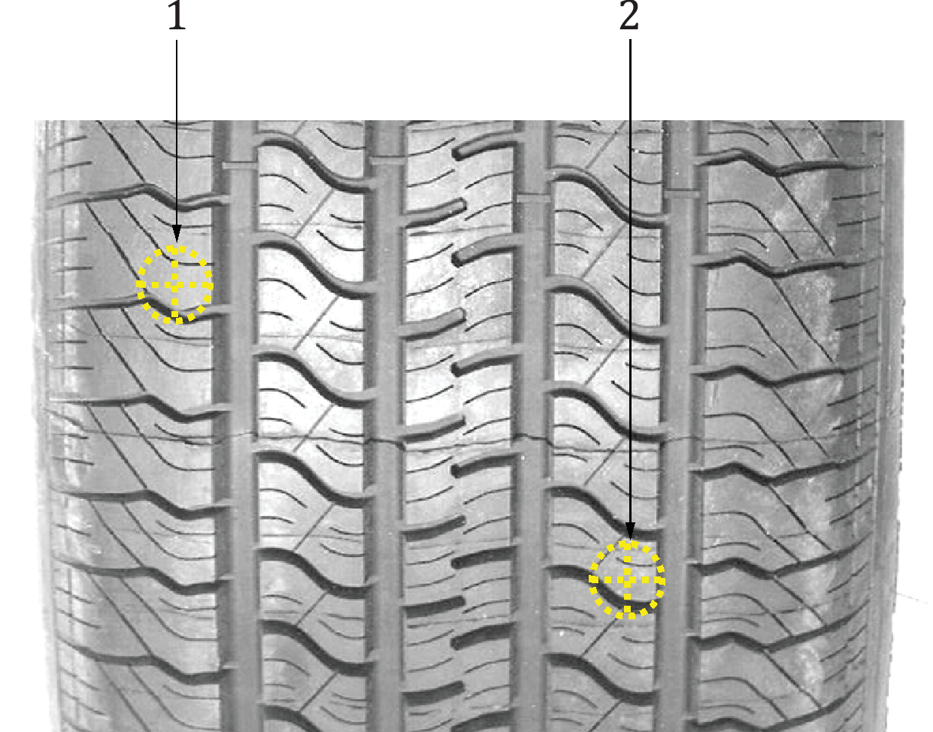

1 – точка измерений на внешнем ребре; 2 – точка измерений на внутреннем центральном ребре

Рисунок А.1 – Точки измерений на протекторе шины P1

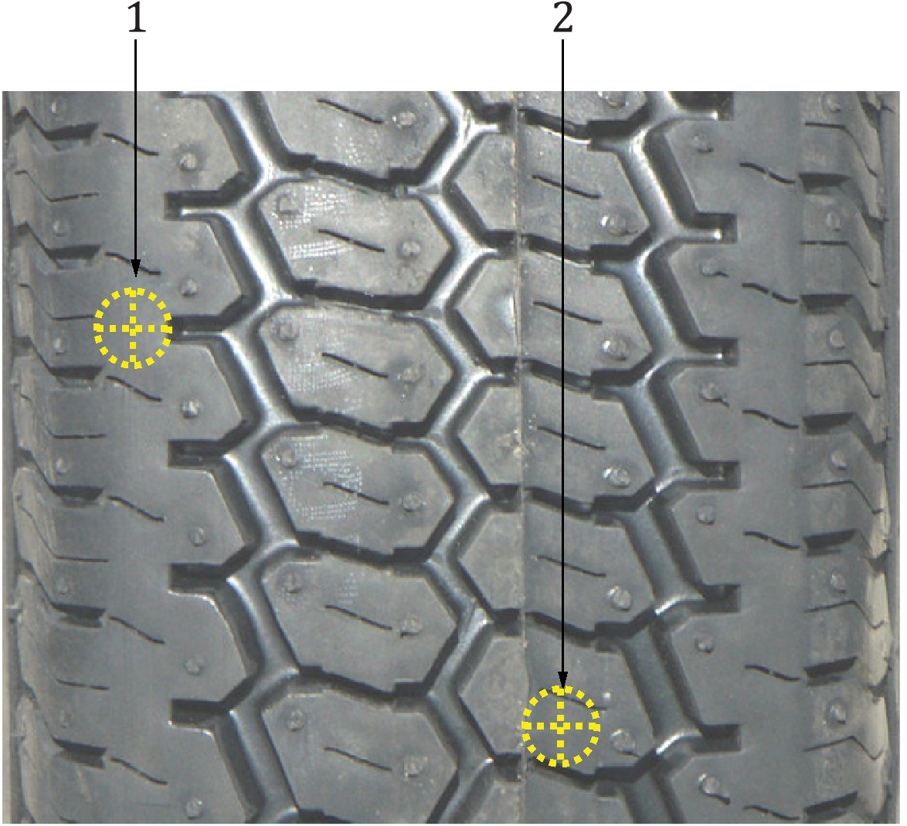

1 – точка измерений на внешнем ребре; 2 – точка измерений на внутреннем центральном ребре

Рисунок А.2 – Точки измерений на протекторе шины H1

**Приложение В  
(рекомендуемое)**

Условия хранения шин

В промежутках между испытаниями шины рекомендуется хранить в сухом помещении с температурой от 0 °С до 5 °С. В помещении не должно быть электродвигателей и другого оборудования, при работе которого выделяется озон.

Ниже приведены рекомендации по хранению образцовых шин, основанные на данных из разных источников.

**Общие указания:** Исходя из возможных воздействий температуры, влажности и солнечного света хранение в закрытом помещении является важным условием.

**Влажность воздуха:** Помещение для хранения шин должно быть прохладным, сухим, с умеренной вентиляцией. Хранение шин в условиях повышенной влажности недопустимо. Также не должно быть выпадения конденсата.

**Свет:** Шины должны быть защищены от воздействия солнечного света, а также яркого искусственного освещения со значительными составляющими ультрафиолетового спектра. Нормальным условиям хранения соответствует темное помещение.

**Температура:** Наилучший диапазон температур хранения – от 0 °С до 5 °С. Температуры выше 10 °С могут вызвать ускоренное старение шин, сокращая тем самым срок их службы. При хранении не следует допускать непосредственного контакта шин с трубами и радиаторами. Температуры ниже нуля не наносят очевидного вреда, но вызывают затвердевание резины, поэтому следует соблюдать осторожность при обращении с шинами в условиях низких температур, чтобы не вызвать их деформации. Если шины забирают из холодного помещения, то перед использованием следует прогреть их до приблизительно 20 °С

**Кислород, озон и другие химические вещества:** Озон особенно неблагоприятно действует на материал шин, поэтому в помещении не должно быть озоногенерирующего оборудования, включая люминесцентные и ртутно-кварцевые лампы, электродвигатели и устройства, при работе которых возникают искры и другие электрические разряды. Также следует избегать наличия в помещении для хранения шин продуктов сгорания, способных привести к фотохимическому образованию озона. В помещении не должны храниться растворители, горючие материалы, масла, кислоты, химические реактивы, дезинфицирующие вещества и им подобные соединения. Растворители резины необходимо хранить в отдельном помещении в условиях строгого контроля. Предотвратить вредное воздействие химических веществ можно, если поместить шину в полиэтиленовый пакет, но при этом следует следить, чтобы в нем не появлялся конденсат и воздух всегда оставался сухим.

**Пожароопасность:** Материал шин нелегко поддаются воспламенению, но в случае загорания выделяет большое количество тепла и токсичных соединений, включая угарный газ, углекислый газ, оксиды азота и серы.

**Условия кратковременного хранения (месяцы):** Шины, установленные на колесных дисках, размещают штабелями в горизонтальном или вертикальном положении, как показано на рисунке В.1. Давление в шинах должно быть приблизительно 100 кПа. Не рекомендуется, чтобы число шин, лежащих друг на друге, было более двух, даже если их хранят отдельно от колесных дисков.

**Условия долговременного хранения (годы):** При долговременном хранении рекомендуется не устанавливать шины на колеса, а хранить их отдельно в отсутствие натяжений, сжатий и иных деформаций, способных привести к деградации резины вплоть до появления трещин. Шины хранят в вертикальном положении на специальных полках для шин из двух или четырех горизонтальных трубок (см. рисунок В.2). Чтобы предотвратить деформацию, шины рекомендуется регулярно (например, раз в месяц) поворачивать на небольшой угол. Допускается хранить шины на полках в горизонтальном положении, но не более двух друг на друге.

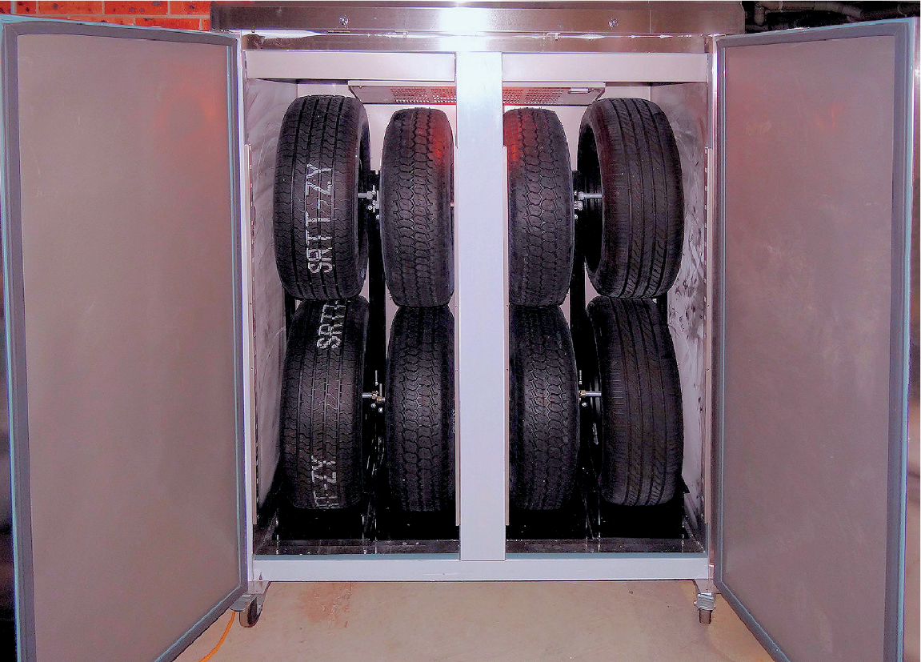

Рисунок В.1 – Пример специального стенда для хранения шин (колес в сборе) P1 и H1 в холодильном шкафу

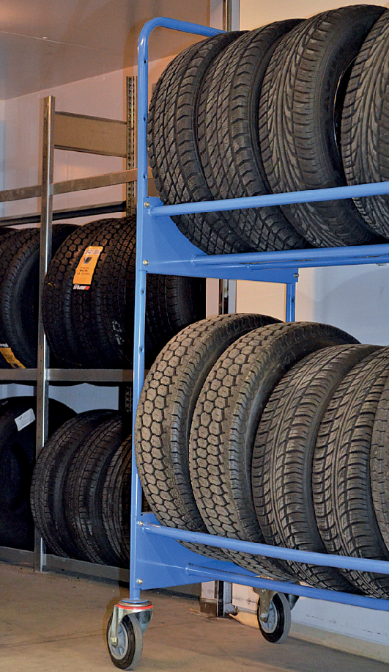

Рисунок В.2 – Пример полок для шин с четырьмя трубками

**Приложение С  
(справочное)**

Обеспеченность образцовыми шинами

**С.1 Общие положения**

Ожидается, что образцовые шины будут доступны на рынке (т. е. обеспечены производством и надлежащими условиями хранения) в течение не менее 15 лет после публикации настоящего стандарта.

**С.2 Непрерывное производство образцовых шин**

В [16] указан способ получения актуальной информации об обеспеченности рынка образцовыми шинами P1 и H1. Поставщик шин P1 определен в [5] (см. также информацию на сайте <https://www.astm.org/COMMITTEE/F09.htm>).

Шины H1 доступны на рынке ряда стран. Однако если эти шины хранились в ненадлежащих условиях, существует вероятность, что твердость резины не будет удовлетворять установленным требованиям. Кроме того, для части таких шин наблюдался дефект, показанный на рисунке 3. При отсутствии шин H1 на рынке рекомендуется обратиться к [16].

**Приложение D  
(справочное)**

Выбор испытательных шин

Образцовые шины, рассматриваемые в настоящем стандарте, специально отобраны для проведения испытаний CPX-методом по ISO 11819-2. Эти шины обладают стабильными воспроизводимыми характеристиками, но не обязательно в полной мере представительны для парка машин в данном месте и в данное время.

Если образцовым шинам предпочесть шины, которые могут быть приобретены на рынке, то при этом будет потеряна возможность сопоставления результатов, полученных CPX-методом разными лабораториями в разных странах, а результаты оценки стабильности применения метода (валидации метода) будут неприменимы.

Ниже рассмотрены достоинства и недостатки выбора образцовых шин вместо шин, представленных на рынке.

Достоинства:

- гарантируется сопоставимость результатов, полученных CPX-методом;

- гарантируется стабильность применения CPX-метода.

Недостатки:

- корреляция результатов, полученных CPX-методом и SPB-методом, в котором рассматривается парк машин для данной местности в данное время, может быть ниже;

- образцовые шины не всегда и не везде представительны с точки зрения данного парка машин;

- не могут быть учтены тенденции в технологии изготовления шин (хотя изменения в технологии не обязательно скажутся на измеряемых параметрах);

- выбор дорожного покрытия с наилучшими акустическими характеристиками на основе CPX-метода не всегда будет соответствовать наиболее представительным шинам;

- образцовые шины обычно дороже приобретаемых на рынке.

**Приложение ДА  
(справочное)  
Сведения о соответствии ссылочных международных стандартов**

**Сведения о соответствии ссылочных международных стандартов межгосударственным стандартам**

Таблица ДА.1

|  |  |  |
| --- | --- | --- |
| Обозначение ссылочного международного стандарта | Степень соответствия | Обозначение и наименование соответствующего межгосударственного стандарта |
| ISO 868 | MOD | ГОСТ 24621–2015 (ISO 868:2003) «Пластмассы и эбонит. Определение твердости при вдавливании с помощью дюрометра (твердость по Шору)» |
| ISO 3911 | – | * |
| ISO 4000‑1 | IDT | ГОСТ ISO 4000‑1–2013 «Шины и ободья для легковых автомобилей. Часть 1. Шины (метрические серии)» |
| ISO 11819‑2 | IDT | ГОСТ ISO 11819-2–2025 «Акустика. Оценка влияния дорожного покрытия на транспортный шум. Часть 2. Измерения шума вблизи области контакта шин с дорожным покрытием» |
| ISO/TS 13471‑1 | – | * |
| ISO/IEC Guide 98‑3 | IDT | ГОСТ 34100.3-2017/ISO/IEC Guide 98-3:2008 «Неопределенность измерения. Часть 3. Руководство по выражению неопределенности измерения» |
| * Соответствующий межгосударственный стандарт отсутствует. До его принятия рекомендуется использовать перевод на русский язык данного международного стандарта.  Примечание – В настоящей таблице использованы следующие условные обозначения степени соответствия стандартов:  - IDT – идентичные стандарты;  - MOD – модифицированные стандарты. | | |

Библиография

1. ECE R117 Uniform provisions concerning the approval of tyres with regard to rolling sound emissions and/or to adhesion on wet surfaces and/or to rolling resistance (Единообразные предписания, касающиеся официального утверждения шин в отношении звука, издаваемого ими при качении, их сцепления на мокрых поверхностях и/или сопротивления качению). UN Vehicle Regulations. United Nations Economic Commission for Europe (ECE), Geneva. Most recent revisions: [www.unece.org/trans/main/wp29/wp29regs101-120.html](http://www.unece.org/trans/main/wp29/wp29regs101-120.html)
2. ISO 10844 Acoustics — Specification of test tracks for measuring noise emitted by road vehicles and their tyres (Акустика. Требования к испытательным трекам для измерения шума, излучаемого дорожными транспортными средствами и их шинами)[4]1)
3. Sandberg U. et al., Rolling Resistance – Measurement Methods for Studies of Road Surface Effects, Report MIRIAM_SP1_02, 2012. Available at <http://vti.diva-portal.org/smash/record.jsf?pid=diva2%3A1505233&dswid=-4281>
4. ASTM F 762/ Standard Test Method for Determining Change in Groove (or Void) Depth F762M-08(2014) With Distance Traveled for Passenger Car Tires [Стандартный метод

испытаний для определения изменения глубины (или коэффициента пустотности) рисунка протектора шины легкового автомобиля в зависимости от пробега]

1. ASTM F 2493 Standard Specification for P225/60R16 97S Radial Standard Reference Test Tire (Стандартные требования для радиальных образцовых испытательных шин P225/60R16 97S)
2. Oddershede J. Rim width consequences of the SRT Tyre regarding noise, Note 16/04464-2. Danish Road Directorate, Hedehusene, Denmark, 2016
3. Świeczko-Żurek B., Ejsmont J., Mioduszewski P., Ronowski G., Taryma S. The effect of tire aging on acoustic performance of CPX reference tires. Inter-Noise Proceedings, San Francisco, USA, 2015
4. Wehr R., Conter M. A combined approach for correcting tyre hardness and temperature influence on tyre/road noise, Report ROSANNE WP2-2, 2016. Available at: [www.rosanne-project.eu/documents](http://www.rosanne-project.eu/documents)
5. Bühlmann E., Schulze S., Ziegler T. Ageing of the new CPX reference tyres during a measurement season. Inter-Noise Proceedings. Innsbruck, Austria, 2013
6. Oddershede J., Kragh J. Changes in noise levels from Standard Reference Test Tyres due to increasing tyre tread hardness. Proceedings of Forum Acusticum, 7–12 September 2014. Krakow, Poland
7. [Bühlmann E., Sandberg U., Mioduszewski P. Speed dependency of temperature effects on road traffic noise. Inter-Noise 2015 Proceedings. San Francisco, CA, USA, 2015
8. Mioduszewski P., Ejsmont J.A., Taryma S., Woźniak R. Temperature influence on tire/road noise evaluated by the drum method. Inter-Noise 2015 Proceedings. San Francisco, CA, USA, 2015
9. Sandberg U. Standardized corrections for temperature influence on tire/road noise. Inter-Noise 2015 Proceedings. San Francisco, CA, USA, 2015
10. Sandberg U., ed. Temperature influence on measurements of noise properties of road surfaces and possible normalization to a reference temperature. Deliverable 2.2, project ROSANNE, 2016. Available at: [www.rosanne-project.eu/documents](http://www.rosanne-project.eu/documents)
11. Wehr R., Fuchs A. A combined approach for CPX tyre hardness and temperature correction. Inter-Noise 2016 Proceedings. Hamburg, Germany, 2016
12. For records about availability of reference tyres: M+P, Postbus 2094, NL-5260 CB Vught, The Netherlands ([info@mp.nl](mailto:info@mp.nl)) or VTI, SE-58195 Linköping, Sweden ([info@vti.se](mailto:info@vti.se))

УДК 629.3.027.5:006.354 МКС 17.140.30 IDT

Ключевые слова: транспортный шум, дорожное покрытие, акустические свойства, шум качения, шины, представительность, конструкция, свойства, хранение

Генеральный директор ЗАО НИЦ КД В.Г. Шолкин

Руководитель разработки И.Р. Шайняк

1. 1) *В зависимости от области применения такие шины («reference tires») могут называться «контрольные шины», «референтные шины», «эталонные шины» и т. п.*
2. 1) Supervan AV4 – торговая марка продукции, производимой Cooper Tire & Rubber Co., Великобритания. Данная информация приведена для удобства пользователей стандарта и ее нельзя рассматривать как одобрение данной продукции со стороны ISO.
3. 1) *Эта же терминология и обозначения используются в Правилах № 124 ООН «Единообразные предписания, касающиеся официального утверждения колес для легковых автомобилей и их прицепов».*
4. 1) Рекомендуется применять гармонизированный стандарт ГОСТ ISO 10844 «Акустика. Требования к испытательным трекам для измерения шума, излучаемого дорожными транспортными средствами и их шинами».